Nr tablicy w dół rzeki | 6
Powiat | milicki
Ciek | Barycz
Nr załącznika | 1
Nr działki | 255/1 obręb 0018 Bartniki (arkusz nr 1), gmina Milicz – obszar wiejski, powiat milicki, woj. dolnośląskie
Nr obiektu | 9
Nazwa obiektu | Tablica informacyjna z kilometrażem i bliskością miejsca dobijania przy moście we Wróblińcu
Kilometraż na małej tabliczce | 109
Liczba znaków na danej tablicy | 1
Znak 1
Opis znaku |  | Informacja o miejscu dobijania na prawym brzegu Baryczy
Użyty piktogram (PTTK/znaki topograficzne/znaki drogowe) |  | miejsce dobijania
Tekst do zamieszczenia pod znakiem |  | Wróbliniec  130 m
Dodatkowe oznakowanie pomocnicze |  | nd
UWAGI
Znak 2
Opis znaku |  | nd
Użyty piktogram (PTTK/znaki topograficzne/znaki drogowe) |  | nd
Tekst do zamieszczenia pod znakiem |  | nd
Dodatkowe oznakowanie pomocnicze |  | nd
UWAGI
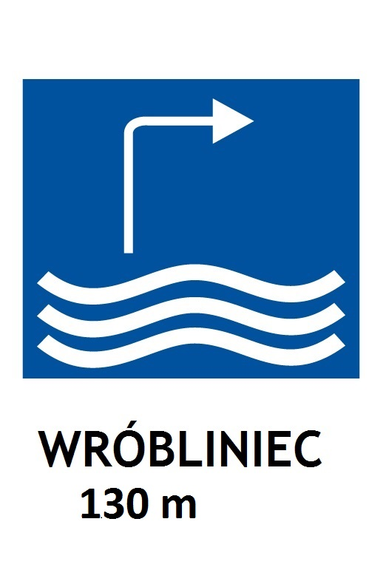
Nr tablicy w dół rzeki | 7
Powiat | milicki
Ciek | Barycz
Nr załącznika | 2
Nr działki | 275 obręb 0018 Bartniki (arkusz nr 2), gmina Milicz – obszar wiejski, powiat milicki, woj. dolnośląskie
Nr obiektu | 10.1
Nazwa obiektu | Tablica o miejscu dobijania i jazie Wróbliniec
Kilometraż na małej tabliczce | 109
Liczba znaków na danej tablicy | 2
Znak 1
Opis znaku |  | Informacja o jazie Wróbliniec
Użyty piktogram (PTTK/znaki topograficzne/znaki drogowe) |  | próg ewentualnie do przepłynięcia po rozpoznaniu
Tekst do zamieszczenia pod znakiem |  | Jaz Wróbliniec
Dodatkowe oznakowanie pomocnicze |  | nd
UWAGI
Znak 2
Opis znaku |  | Informacja o miejscu dobijania na prawym brzegu rzeki przed Jazem Wróbliniec
Użyty piktogram (PTTK/znaki topograficzne/znaki drogowe) |  | miejsce dobijania
Tekst do zamieszczenia pod znakiem |  | Wróbliniec
Dodatkowe oznakowanie pomocnicze |  | nd
UWAGI
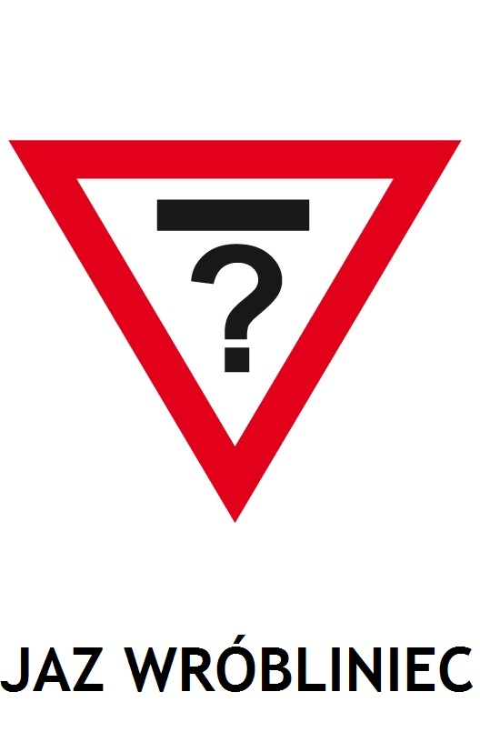
Nr tablicy w dół rzeki | 8
Powiat | milicki
Ciek | Barycz
Nr załącznika | 2
Nr działki | 275 obręb 0018 Bartniki (arkusz nr 2), gmina Milicz – obszar wiejski, powiat milicki, woj. dolnośląskie
Nr obiektu | 10
Nazwa obiektu | Miejsce wodowania we Wróblińcu, tablica informacyjna o wodowaniu
Kilometraż na małej tabliczce | 108
Liczba znaków na danej tablicy | 1
Znak 1
Opis znaku |  | Informacja o miejscu wodowania na prawym brzegu Baryczy
Użyty piktogram (PTTK/znaki topograficzne/znaki drogowe) |  | miejsce wodowania
Tekst do zamieszczenia pod znakiem |  | Wróbliniec
Dodatkowe oznakowanie pomocnicze |  | nd
UWAGI
Znak 2
Opis znaku |  | nd
Użyty piktogram (PTTK/znaki topograficzne/znaki drogowe) |  | nd
Tekst do zamieszczenia pod znakiem |  | nd
Dodatkowe oznakowanie pomocnicze |  | nd
UWAGI
Nr tablicy w dół rzeki | 9
Powiat | milicki
Ciek | Barycz
Nr załącznika | 3
Nr działki | 263 obręb 0022 Gądkowice (arkusz nr 4), gmina Milicz – obszar wiejski, powiat milicki, woj. dolnośląskie
Nr obiektu | 12
Nazwa obiektu | Tablica informacyjna o Jazie Potasznia i miejscu dobijania
Kilometraż na małej tabliczce | 105
Liczba znaków na danej tablicy | 2
Znak 1
Opis znaku |  | Informacja o miejscu dobijania na lewym brzegu Baryczy
Użyty piktogram (PTTK/znaki topograficzne/znaki drogowe) |  | miejsce dobijania
Tekst do zamieszczenia pod znakiem |  | Potasznia
Dodatkowe oznakowanie pomocnicze |  | nd
UWAGI
Znak 2
Opis znaku |  | Informacja o Jazie Potasznia
Użyty piktogram (PTTK/znaki topograficzne/znaki drogowe) |  | próg ewentualnie do przepłynięcia po rozpoznaniu
Tekst do zamieszczenia pod znakiem |  | Jaz Potasznia
Dodatkowe oznakowanie pomocnicze |  | nd
UWAGI
Nr tablicy w dół rzeki | 10
Powiat | milicki
Ciek | Barycz
Nr załącznika | 4
Nr działki | 263 obręb 0022 Gądkowice (arkusz nr 4), gmina Milicz – obszar wiejski, powiat milicki, woj. dolnośląskie
Nr obiektu | 16
Nazwa obiektu | Tablica informacyjna- ujście Czarnej Wody w Potaszni
Kilometraż na małej tabliczce | 104
Liczba znaków na danej tablicy | 1
Znak 1
Opis znaku |  | Informacja o doływie Czarnej Wody
Użyty piktogram (PTTK/znaki topograficzne/znaki drogowe) |  | nazwa dopływu
Tekst do zamieszczenia pod znakiem |  | rz. Czarna Woda
Dodatkowe oznakowanie pomocnicze |  | nd
UWAGI
Znak 2
Opis znaku |  | nd
Użyty piktogram (PTTK/znaki topograficzne/znaki drogowe) |  | nd
Tekst do zamieszczenia pod znakiem |  | nd
Dodatkowe oznakowanie pomocnicze |  | nd
UWAGI
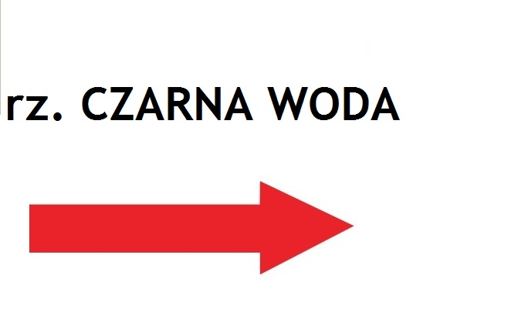
Nr tablicy w dół rzeki | 11
Powiat | milicki
Ciek | Barycz
Nr załącznika | 5
Nr działki | 262 obręb 0022 Gądkowice (arkusz nr 3), gmina Milicz – obszar wiejski, powiat milicki, woj. dolnośląskie
Nr obiektu | 37
Nazwa obiektu | Tablica o miejscu wodowania przy moście Potasznia- Gądkowice
Kilometraż na małej tabliczce | 103
Liczba znaków na danej tablicy | 2
Znak 1
Opis znaku |  | Informacja o miejscu wodowania na prawym brzegu Baryczy
Użyty piktogram (PTTK/znaki topograficzne/znaki drogowe) |  | miejsce wodowania
Tekst do zamieszczenia pod znakiem |  | Most Potasznia- Gądkowice
Dodatkowe oznakowanie pomocnicze |  | nd
UWAGI
Znak 2
Opis znaku |  | Informacja o miejscu dobijania na prawym brzegu Baryczy za mostem
Użyty piktogram (PTTK/znaki topograficzne/znaki drogowe) |  | miejsce dobijania
Tekst do zamieszczenia pod znakiem |  | Most Potasznia-Gądkowice
Dodatkowe oznakowanie pomocnicze |  | Nd
UWAGI |  | Znak do umieszczenia na moście od strony nadpływających z góry rzeki Barycz
MOST
POTASZNIA-GĄDKOWICE

Nr tablicy w dół rzeki | 12
Powiat | milicki
Ciek | Barycz
Nr załącznika | 6
Nr działki | 262 obręb 0022 Gądkowice (arkusz nr 3), gmina Milicz – obszar wiejski, powiat milicki, woj. dolnośląskie
Nr obiektu | 15
Nazwa obiektu | Tablica informacyjna o kolejce wąskotorowej
Kilometraż na małej tabliczce | 102
Liczba znaków na danej tablicy | 1
Znak 1
Opis znaku |  | Informacja o przyczółkach kolejki wąskotorowej
Użyty piktogram (PTTK/znaki topograficzne/znaki drogowe) |  | zabytek techniki (czerwone słoneczko)
Tekst do zamieszczenia pod znakiem |  | Przyczółki kolejki wąskotorowej
Dodatkowe oznakowanie pomocnicze |  | nd
UWAGI
Znak 2
Opis znaku |  | nd
Użyty piktogram (PTTK/znaki topograficzne/znaki drogowe) |  | nd
Tekst do zamieszczenia pod znakiem |  | nd
Dodatkowe oznakowanie pomocnicze |  | nd
UWAGI
Nr tablicy w dół rzeki | 13
Powiat | milicki
Ciek | Barycz
Nr załącznika | 7
Nr działki | 261 obręb 0022 Gądkowice (arkusz nr 3), gmina Milicz – obszar wiejski, powiat milicki, woj. dolnośląskie
Nr obiektu | 14
Nazwa obiektu | Tablica informacyjna o Jazie Gądkowice i miejscu dobijania
Kilometraż na małej tabliczce | 101
Liczba znaków na danej tablicy | 2
Znak 1
Opis znaku |  | Informacja o miejscu dobijania na prawym brzegu rzeki Barycz
Użyty piktogram (PTTK/znaki topograficzne/znaki drogowe) |  | miejsce dobijania
Tekst do zamieszczenia pod znakiem |  | Gądkowice
Dodatkowe oznakowanie pomocnicze |  | nd
UWAGI
Znak 2
Opis znaku |  | Informacja o jazie Gądkowice
Użyty piktogram (PTTK/znaki topograficzne/znaki drogowe) |  | próg ewentualnie do przepłynięcia po rozpoznaniu
Tekst do zamieszczenia pod znakiem |  | Jaz Gądkowice
Dodatkowe oznakowanie pomocnicze |  | nd
UWAGI
Nr tablicy w dół rzeki | 14
Powiat | milicki
Ciek | Barycz
Nr załącznika | 7
Nr działki | 261 obręb 0022 Gądkowice (arkusz nr 3), gmina Milicz – obszar wiejski, powiat milicki, woj. dolnośląskie
Nr obiektu | 14
Nazwa obiektu | Tablica informacyjna o miejscu wodowania za Jazem Gądkowice
Kilometraż na małej tabliczce | 101
Liczba znaków na danej tablicy | 1
Znak 1
Opis znaku |  | Informacja o miejscu wodowania na prawym brzegu Baryczy
Użyty piktogram (PTTK/znaki topograficzne/znaki drogowe) |  | miejsce wodowania
Tekst do zamieszczenia pod znakiem |  | Gądkowice
Dodatkowe oznakowanie pomocnicze |  | nd
UWAGI
Znak 2
Opis znaku |  | nd
Użyty piktogram (PTTK/znaki topograficzne/znaki drogowe) |  | nd
Tekst do zamieszczenia pod znakiem |  | nd
Dodatkowe oznakowanie pomocnicze |  | nd
UWAGI
Nr tablicy w dół rzeki | 15
Powiat | milicki
Ciek | Barycz
Nr załącznika | 8
Nr działki | 266/2 obręb 0009 Nowy Zamek (arkusz nr 7), gmina Milicz – obszar wiejski, powiat milicki, woj. dolnośląskie
Nr obiektu | 38
Nazwa obiektu | Tablica informacyjna o Jazie Bolko i miejscu dobijania
Kilometraż na małej tabliczce | 97
Liczba znaków na danej tablicy | 2
Znak 1
Opis znaku |  | Informacja o miejscu dobijania na prawym brzegu rzeki Barycz
Użyty piktogram (PTTK/znaki topograficzne/znaki drogowe) |  | miejsce dobijania
Tekst do zamieszczenia pod znakiem |  | Jaz Bolko (Biała Tama)
Dodatkowe oznakowanie pomocnicze |  | nd
UWAGI
Znak 2
Opis znaku |  | Informacja o Jazie Bolko
Użyty piktogram (PTTK/znaki topograficzne/znaki drogowe) |  | próg nie do przepłynięcia
Tekst do zamieszczenia pod znakiem |  | Jaz Bolko (Biała Tama)
Dodatkowe oznakowanie pomocnicze |  | nd
UWAGI
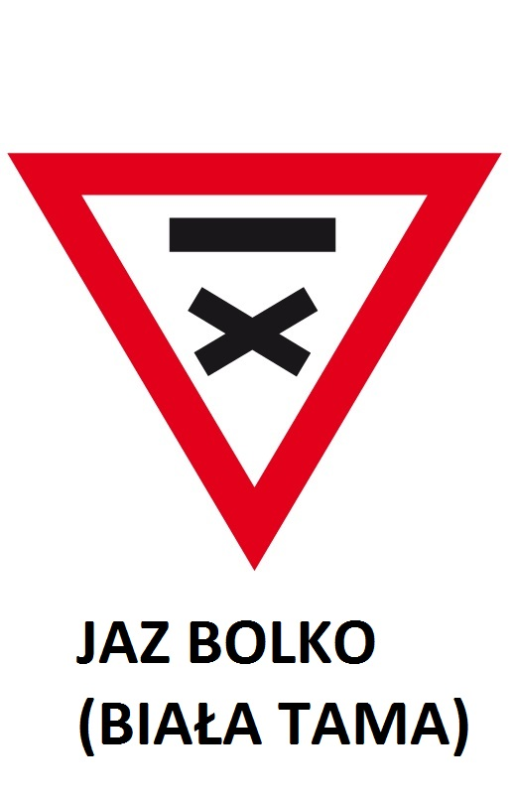
Nr tablicy w dół rzeki | 16
Powiat | milicki
Ciek | Barycz
Nr załącznika | 8
Nr działki | 266/2 obręb 0009 Nowy Zamek (arkusz nr 7), gmina Milicz – obszar wiejski, powiat milicki, woj. dolnośląskie
Nr obiektu | 39
Nazwa obiektu | Tablica informacyjna o miejscu wodowania za Jazem Bolko
Kilometraż na małej tabliczce | 97
Liczba znaków na danej tablicy | 1
Znak 1
Opis znaku |  | Informacja o miejscu wodowania na prawym brzegu Baryczy
Użyty piktogram (PTTK/znaki topograficzne/znaki drogowe) |  | miejsce wodowania
Tekst do zamieszczenia pod znakiem |  | Jaz Bolko (Biała Tama)
Dodatkowe oznakowanie pomocnicze |  | nd
UWAGI
Znak 2
Opis znaku |  | nd
Użyty piktogram (PTTK/znaki topograficzne/znaki drogowe) |  | nd
Tekst do zamieszczenia pod znakiem |  | nd
Dodatkowe oznakowanie pomocnicze |  | nd
UWAGI
Nr tablicy w dół rzeki | 17
Powiat | milicki
Ciek | Barycz
Nr załącznika | 8
Nr działki | 266/2 obręb 0009 Nowy Zamek (arkusz nr 7), gmina Milicz – obszar wiejski, powiat milicki, woj. dolnośląskie
Nr obiektu | 34
Nazwa obiektu | Tablica informacyjna o ujściu Polskiej Wody
Kilometraż na małej tabliczce | 97
Liczba znaków na danej tablicy | 1
Znak 1
Opis znaku |  | Informacja o Ujściu Polskiej Wody
Użyty piktogram (PTTK/znaki topograficzne/znaki drogowe) |  | nazwa dopływu
Tekst do zamieszczenia pod znakiem |  | rz. Polska Woda
Dodatkowe oznakowanie pomocnicze |  | nd
UWAGI
Znak 2
Opis znaku |  | nd
Użyty piktogram (PTTK/znaki topograficzne/znaki drogowe) |  | nd
Tekst do zamieszczenia pod znakiem |  | nd
Dodatkowe oznakowanie pomocnicze |  | nd
UWAGI
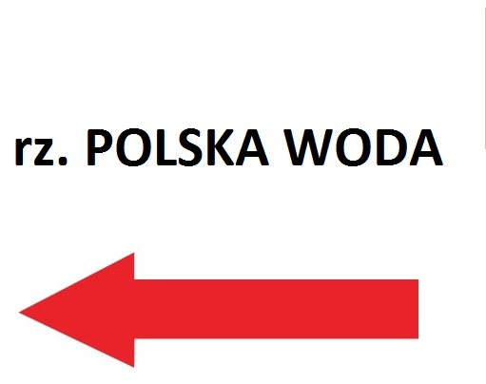
Nr tablicy w dół rzeki | 18
Powiat | milicki
Ciek | Barycz
Nr załącznika | 9
Nr działki | 261 obręb 0022 Gądkowice (arkusz nr 3), gmina Milicz – obszar wiejski, powiat milicki, woj. dolnośląskie
Nr obiektu | 36
Nazwa obiektu | Tablica informacyjna kierująca na Grodzisko Lelików
Kilometraż na małej tabliczce | 97
Liczba znaków na danej tablicy | 1
Znak 1
Opis znaku |  | Przekierowanie na Grodzisko Lelików
Użyty piktogram (PTTK/znaki topograficzne/znaki drogowe) |  | grodzisko (czarne słoneczko)
Tekst do zamieszczenia pod znakiem |  | Grodzisko Lelików  300 m
Dodatkowe oznakowanie pomocnicze |  | strzałka w prawo
UWAGI
Znak 2
Opis znaku |  | nd
Użyty piktogram (PTTK/znaki topograficzne/znaki drogowe) |  | nd
Tekst do zamieszczenia pod znakiem |  | nd
Dodatkowe oznakowanie pomocnicze |  | nd
UWAGI
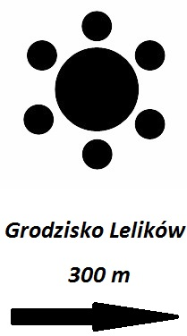
Nr tablicy w dół rzeki | 19
Powiat | milicki
Ciek | Barycz
Nr załącznika | 10
Nr działki | 266/1 obręb 0009 Nowy Zamek (arkusz nr 2), gmina Milicz – obszar wiejski, powiat milicki, woj. dolnośląskie
Nr obiektu | 18
Nazwa obiektu | Tablica o miejscu wodowania za mostem Nowe Grodzisko
Kilometraż na małej tabliczce | 95
Liczba znaków na danej tablicy | 2
Znak 1
Opis znaku |  | Informacja o miejscu wodowania na prawym brzegu Baryczy
Użyty piktogram (PTTK/znaki topograficzne/znaki drogowe) |  | miejsce wodowania
Tekst do zamieszczenia pod znakiem |  | Nowe Grodzisko
Dodatkowe oznakowanie pomocnicze |  | Miejsce dobijania na moście
UWAGI
Znak 2
Opis znaku |  | Informacja o miejscu dobijania- tabliczka do przytwierdzenia na moście Nowe Grodzisko od strony wschodniej
Użyty piktogram (PTTK/znaki topograficzne/znaki drogowe) |  | miejsce dobijania
Tekst do zamieszczenia pod znakiem |  | Nowe Grodzisko
Dodatkowe oznakowanie pomocnicze |  | nd
UWAGI |  | Do montażu na moście!!!!
Nr tablicy w dół rzeki | 20
Powiat | milicki
Ciek | Barycz
Nr załącznika | 10
Nr działki | 266/1 obręb 0009 Nowy Zamek (arkusz nr 2), gmina Milicz – obszar wiejski, powiat milicki, woj. dolnośląskie
Nr obiektu | 18
Nazwa obiektu | Tablica informacyjna kierującana ścieżkę przyrodniczą
Kilometraż na małej tabliczce | 95
Liczba znaków na danej tablicy | 2
Znak 1
Opis znaku |  | Informacja o ścieżce przyrodniczej "W krainie ptaków"
Użyty piktogram (PTTK/znaki topograficzne/znaki drogowe) |  | walory krajoznawcze
Tekst do zamieszczenia pod znakiem |  | Ścieżka przyrodnicza "W krainie ptaków"
Dodatkowe oznakowanie pomocnicze |  | strzałka w lewo
UWAGI
Znak 2
Opis znaku |  | Przekierowanie do miejsca odpoczynku
Użyty piktogram (PTTK/znaki topograficzne/znaki drogowe) |  | wiata turystyczna
Tekst do zamieszczenia pod znakiem
Dodatkowe oznakowanie pomocnicze |  | strzałka w lewo
UWAGI
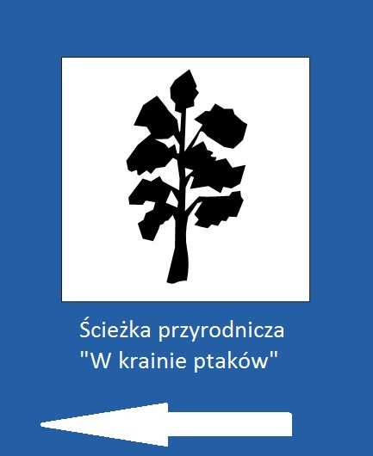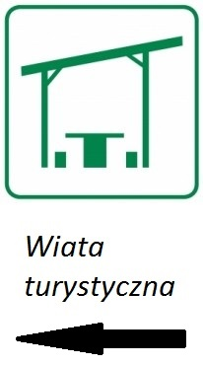
Nr tablicy w dół rzeki | 21
Powiat | milicki
Ciek | Barycz
Nr załącznika | 11
Nr działki | 474 obręb 0017 Wszewilki (arkusz nr 2), gmina Milicz – obszar wiejski, powiat milicki, woj. dolnośląskie
Nr obiektu | 32
Nazwa obiektu | Tablica informacyjna o ujściu Prądni
Kilometraż na małej tabliczce | 91
Liczba znaków na danej tablicy | 1
Znak 1
Opis znaku |  | Informacja o ujściu Prądni, strzałka w lewo
Użyty piktogram (PTTK/znaki topograficzne/znaki drogowe) |  | nazwa dopływu
Tekst do zamieszczenia pod znakiem |  | Prądnia
Dodatkowe oznakowanie pomocnicze |  | nd
UWAGI
Znak 2
Opis znaku |  | nd
Użyty piktogram (PTTK/znaki topograficzne/znaki drogowe) |  | nd
Tekst do zamieszczenia pod znakiem |  | nd
Dodatkowe oznakowanie pomocnicze |  | nd
UWAGI
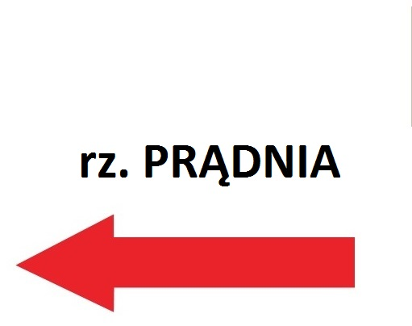
Nr tablicy w dół rzeki | 22
Powiat | milicki
Ciek | Barycz
Nr załącznika | 12
Nr działki | 348 obręb 0013 Sławoszowice (arkusz nr 1), gmina Milicz – obszar wiejski, powiat milicki, woj. dolnośląskie
Nr obiektu | 33
Nazwa obiektu | Tablica o miejscu dobijania przed Jazem Sławoszowice i o Jazie Sławoszowice
Kilometraż na małej tabliczce | 89
Liczba znaków na danej tablicy | 2
Znak 1
Opis znaku |  | Informacja o miejscu dobijania na prawym brzegu Młynówki Milickiej
Użyty piktogram (PTTK/znaki topograficzne/znaki drogowe) |  | miejsce dobijania
Tekst do zamieszczenia pod znakiem |  | Sławoszowice
Dodatkowe oznakowanie pomocnicze |  | nd
UWAGI
Znak 2
Opis znaku |  | Informacja o Jazie Sławoszowice
Użyty piktogram (PTTK/znaki topograficzne/znaki drogowe) |  | próg nie do przepłynięcia
Tekst do zamieszczenia pod znakiem |  | Jaz Sławoszowice
Dodatkowe oznakowanie pomocnicze |  | nd
UWAGI
Nr tablicy w dół rzeki | 23
Powiat | milicki
Ciek | Barycz
Nr załącznika | 12
Nr działki | 348 obręb 0013 Sławoszowice (arkusz nr 1), gmina Milicz – obszar wiejski, powiat milicki, woj. dolnośląskie
Nr obiektu | 42
Nazwa obiektu | Tablica informująca o ujściu Młynówki Milickiej
Kilometraż na małej tabliczce | 89
Liczba znaków na danej tablicy | 1
Znak 1
Opis znaku |  | Informacja o źródle Młynówki Milickiej, strzałka w lewo, wzdłuż dopływu
Użyty piktogram (PTTK/znaki topograficzne/znaki drogowe) |  | nazwa dopływu
Tekst do zamieszczenia pod znakiem |  | KANAŁ MŁYNÓWKA MILICKA
Dodatkowe oznakowanie pomocnicze |  | nd
UWAGI
Znak 2
Opis znaku |  | nd
Użyty piktogram (PTTK/znaki topograficzne/znaki drogowe) |  | nd
Tekst do zamieszczenia pod znakiem |  | nd
Dodatkowe oznakowanie pomocnicze |  | nd
UWAGI
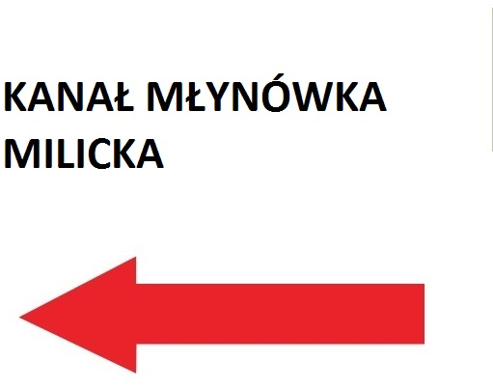
Nr tablicy w dół rzeki | 24
Powiat | milicki
Ciek | Barycz
Nr załącznika | 12
Nr działki | 348 obręb 0013 Sławoszowice (arkusz nr 1), gmina Milicz – obszar wiejski, powiat milicki, woj. dolnośląskie
Nr obiektu | 41
Nazwa obiektu | Tablica informacyjna o miejscu wodowania za Jazem Sławoszowice
Kilometraż na małej tabliczce | 89
Liczba znaków na danej tablicy | 1
Znak 1
Opis znaku |  | Informacja o miejscu wodowania na lewym brzegu Baryczy
Użyty piktogram (PTTK/znaki topograficzne/znaki drogowe) |  | miejsce wodowania
Tekst do zamieszczenia pod znakiem |  | Sławoszowice
Dodatkowe oznakowanie pomocnicze |  | nd
UWAGI
Znak 2
Opis znaku |  | nd
Użyty piktogram (PTTK/znaki topograficzne/znaki drogowe) |  | nd
Tekst do zamieszczenia pod znakiem |  | nd
Dodatkowe oznakowanie pomocnicze |  | nd
UWAGI
Nr tablicy w dół rzeki | 25
Powiat | milicki
Ciek | Barycz
Nr załącznika | 13
Nr działki | 340/1 obręb 0013 Sławoszowice (arkusz nr 1), gmina Milicz – obszar wiejski, powiat milicki, woj. dolnośląskie
Nr obiektu | 43
Nazwa obiektu | Tablica informacyjna - uwaga kamienie przy moście kolejowym
Kilometraż na małej tabliczce | 89
Liczba znaków na danej tablicy | 1
Znak 1
Opis znaku |  | Informacja o kamieniach
Użyty piktogram (PTTK/znaki topograficzne/znaki drogowe) |  | niebezpieczeństwo
Tekst do zamieszczenia pod znakiem |  | Kamienie
Dodatkowe oznakowanie pomocnicze |  | nd
UWAGI
Znak 2
Opis znaku |  | nd
Użyty piktogram (PTTK/znaki topograficzne/znaki drogowe) |  | nd
Tekst do zamieszczenia pod znakiem |  | nd
Dodatkowe oznakowanie pomocnicze |  | nd
UWAGI
Nr tablicy w dół rzeki | 26
Powiat | milicki
Ciek | Barycz
Nr załącznika | 14
Nr działki | 25/2 obręb 0001 Milicz-Miasto (arkusz nr 30), gmina Milicz Miasto, powiat milicki, woj. dolnośląskie
Nr obiektu | 19.1
Nazwa obiektu | Tablica o miejscu wodowania przy moście na Krotoszyńskiej
Kilometraż na małej tabliczce | 87
Liczba znaków na danej tablicy | 2
Znak 1
Opis znaku |  | Informacja o miejscu wodowania na lewym brzegu Baryczy
Użyty piktogram (PTTK/znaki topograficzne/znaki drogowe) |  | miejsce wodowania
Tekst do zamieszczenia pod znakiem |  | Milicz
Dodatkowe oznakowanie pomocnicze |  | nd
UWAGI
Znak 2
Opis znaku |  | Informacja o wiacie turystycznej
Użyty piktogram (PTTK/znaki topograficzne/znaki drogowe) |  | miejsce odpoczynku, WC
Tekst do zamieszczenia pod znakiem |  | 25 m
Dodatkowe oznakowanie pomocnicze |  | strzałka w lewo
UWAGI

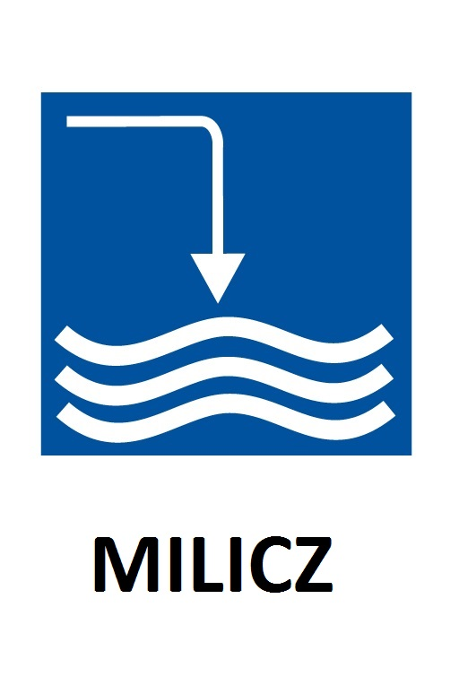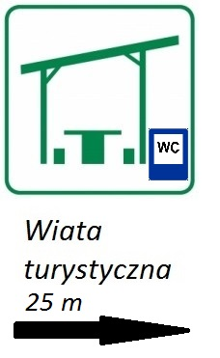
Nr tablicy w dół rzeki | 27
Powiat | milicki
Ciek | Barycz
Nr załącznika | 14
Nr działki | 25/2 obręb 0001 Milicz-Miasto (arkusz nr 30), gmina Milicz Miasto, powiat milicki, woj. dolnośląskie
Nr obiektu | 19
Nazwa obiektu | Tablica ostrzegawcza o kamieniach i informująca o Grodzisku Chmielnik
Kilometraż na małej tabliczce | 87
Liczba znaków na danej tablicy | 3
Znak 1
Opis znaku |  | Przekierowanie do Grodziska Chmielnik
Użyty piktogram (PTTK/znaki topograficzne/znaki drogowe) |  | grodzisko (czarne słoneczko)
Tekst do zamieszczenia pod znakiem |  | Grodzisko Chmielnik  500 m
Dodatkowe oznakowanie pomocnicze |  | strzałka w prawo
UWAGI
Znak 2
Opis znaku |  | Informacja o kamieniach
Użyty piktogram (PTTK/znaki topograficzne/znaki drogowe) |  | niebezpieczeństwo
Tekst do zamieszczenia pod znakiem |  | Kamienie
Dodatkowe oznakowanie pomocnicze |  | nd
UWAGI
Znak 3
Opis znaku |  | Informacja o wodowaniu
Użyty piktogram (PTTK/znaki topograficzne/znaki drogowe) |  | Miejsce wodowania
Tekst do zamieszczenia pod znakiem |  | Milicz 30 m
Dodatkowe oznakowanie pomocnicze |  | nd
UWAGI
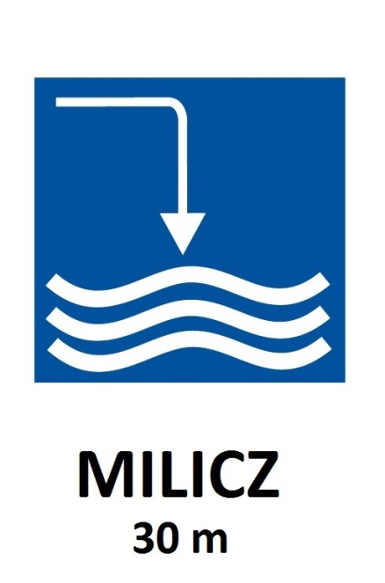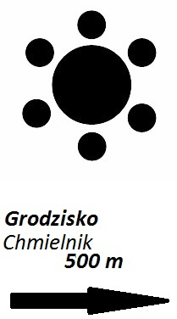

Nr tablicy w dół rzeki | 29
Powiat | milicki
Ciek | Barycz
Nr załącznika | 16
Nr działki | 25/2 obręb 0001 Milicz-Miasto (arkusz nr 30), gmina Milicz Miasto, powiat milicki, woj. dolnośląskie
Nr obiektu | 31
Nazwa obiektu | Tablica ostrzegawcza pale przy moście na ul. Sułowskiej
Kilometraż na małej tabliczce | 85
Liczba znaków na danej tablicy | 1
Znak 1
Opis znaku |  | Ostrzeżenie o palach
Użyty piktogram (PTTK/znaki topograficzne/znaki drogowe) |  | pale
Tekst do zamieszczenia pod znakiem |  | nd
Dodatkowe oznakowanie pomocnicze |  | nd
UWAGI
Znak 2
Opis znaku |  | nd
Użyty piktogram (PTTK/znaki topograficzne/znaki drogowe) |  | nd
Tekst do zamieszczenia pod znakiem |  | nd
Dodatkowe oznakowanie pomocnicze |  | nd
UWAGI
Nr tablicy w dół rzeki | 30
Powiat | milicki
Ciek | Barycz
Nr załącznika | 17
Nr działki | 25/2 obręb 0001 Milicz-Miasto (arkusz nr 30), gmina Milicz Miasto, powiat milicki, woj. dolnośląskie
Nr obiektu | 21
Nazwa obiektu | Tablica informacyjna o miejscu dobijania i bliskości WC
Kilometraż na małej tabliczce | 84
Liczba znaków na danej tablicy | 2
Znak 1
Opis znaku |  | Informacja o miejscu dobijania na lewym brzegu Baryczy
Użyty piktogram (PTTK/znaki topograficzne/znaki drogowe) |  | miejsce dobijania
Tekst do zamieszczenia pod znakiem |  | Ostoja Konika Polskiego
Dodatkowe oznakowanie pomocnicze |  | nd
UWAGI
Znak 2
Opis znaku |  | nd
Użyty piktogram (PTTK/znaki topograficzne/znaki drogowe) |  | nd
Tekst do zamieszczenia pod znakiem |  | nd
Dodatkowe oznakowanie pomocnicze |  | nd
UWAGI |  | nd
Nr tablicy w dół rzeki | 31
Powiat | milicki
Ciek | Barycz
Nr załącznika | 17
Nr działki | 25/2 obręb 0001 Milicz-Miasto (arkusz nr 30), gmina Milicz Miasto, powiat milicki, woj. dolnośląskie
Nr obiektu | 21
Nazwa obiektu | Tablica informacyjna o ujściu Młynówki
Kilometraż na małej tabliczce | 84
Liczba znaków na danej tablicy | 1
Znak 1
Opis znaku |  | Informacja o ujściu Młynówki Milickiej; strzałka w lewo, wzdłuż dopływu
Użyty piktogram (PTTK/znaki topograficzne/znaki drogowe) |  | nazwa dopływu
Tekst do zamieszczenia pod znakiem |  | Młynówka Milicka
Dodatkowe oznakowanie pomocnicze |  | nd
UWAGI
Znak 2
Opis znaku |  | nd
Użyty piktogram (PTTK/znaki topograficzne/znaki drogowe) |  | nd
Tekst do zamieszczenia pod znakiem |  | nd
Dodatkowe oznakowanie pomocnicze |  | nd
UWAGI
Nr tablicy w dół rzeki | 32
Powiat | milicki
Ciek | Barycz
Nr załącznika | 18
Nr działki | 300/1 obręb 0006 Kaszowo (arkusz nr 2), gmina Milicz – obszar wiejski, powiat milicki, woj. dolnośląskie
Nr obiektu | 22
Nazwa obiektu | Tablica informacyjna o miejscu dobijania i przekierowanie na wiatę
Kilometraż na małej tabliczce | 80
Liczba znaków na danej tablicy | 2
Znak 1
Opis znaku |  | Informacja o miejscu dobijania na lewym brzegu Baryczy
Użyty piktogram (PTTK/znaki topograficzne/znaki drogowe) |  | miejsce dobijania
Tekst do zamieszczenia pod znakiem |  | Grodzisko Kaszowo
Dodatkowe oznakowanie pomocnicze |  | nd
UWAGI
Znak 2
Opis znaku |  | Informacja o miejscu odpoczynku
Użyty piktogram (PTTK/znaki topograficzne/znaki drogowe) |  | wiata turystyczna
Tekst do zamieszczenia pod znakiem |  | Wiata Lasów Państwowych  Nadleśnictwo Milicz  200 m
Dodatkowe oznakowanie pomocnicze |  | strzałka w lewo
UWAGI
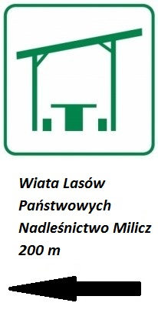
Nr tablicy w dół rzeki | 33
Powiat | milicki
Ciek | Barycz
Nr załącznika | 19
Nr działki | 7/15 obręb 0034 Sułów (arkusz nr 2), gmina Milicz Miasto, powiat milicki, woj. dolnośląskie
Nr obiektu | 45
Nazwa obiektu | Tablica ostrzegawcza o Tamie Sułów i elektrowni
Kilometraż na małej tabliczce | 77
Liczba znaków na danej tablicy | 2
Znak 1
Opis znaku |  | Informacja o Jazie Sułów
Użyty piktogram (PTTK/znaki topograficzne/znaki drogowe) |  | próg nie do przepłynięcia
Tekst do zamieszczenia pod znakiem |  | Jaz Sułów
Dodatkowe oznakowanie pomocnicze |  | nd
UWAGI
Znak 2
Opis znaku |  | Informacja o elektrowni wodnej
Użyty piktogram (PTTK/znaki topograficzne/znaki drogowe) |  | elektrownia wodna
Tekst do zamieszczenia pod znakiem |  | nd
Dodatkowe oznakowanie pomocnicze |  | nd
UWAGI
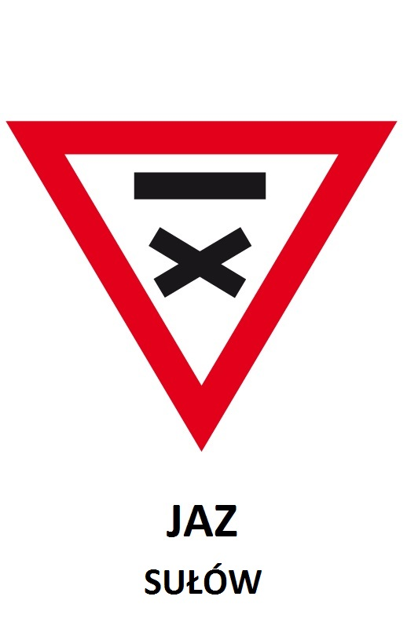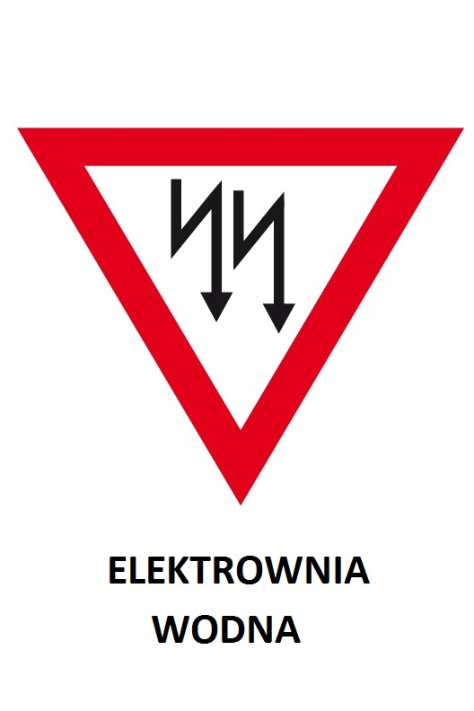
Nr tablicy w dół rzeki | 34
Powiat | milicki
Ciek | Barycz
Nr załącznika | 19
Nr działki | 7/15 obręb 0034 Sułów (arkusz nr 2), gmina Milicz Miasto, powiat milicki, woj. dolnośląskie
Nr obiektu | 45
Nazwa obiektu | Tablica informacyjna o miejscu dobijania przed Tamą Sułów i ujściu Młynówki Sułowsko- Radziądzkiej
Kilometraż na małej tabliczce | 77
Liczba znaków na danej tablicy | 2
Znak 1
Opis znaku |  | Informacja o miejscu dobijania przez Jazem Sułów
Użyty piktogram (PTTK/znaki topograficzne/znaki drogowe) |  | miejsce dobijania
Tekst do zamieszczenia pod znakiem |  | Sułów
Dodatkowe oznakowanie pomocnicze |  | nd
UWAGI
Znak 2
Opis znaku |  | Informacja o ujściu Młynówki Sułowsko Radziądzkiej
Użyty piktogram (PTTK/znaki topograficzne/znaki drogowe) |  | nazwa dopływu
Tekst do zamieszczenia pod znakiem |  | Kanał Młynówka Sułowsko- Radziądzka
Dodatkowe oznakowanie pomocnicze |  | nd
UWAGI
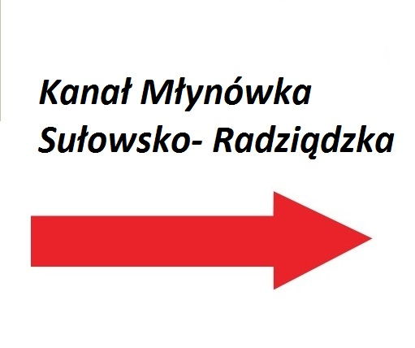

Nr tablicy w dół rzeki | 35
Powiat | milicki
Ciek | kanał Młynówka Sułowsko- Radziądzka
Nr załącznika | 19
Nr działki | 638/3 obręb 0038 Sułów (arkusz nr 6), gmina Milicz Miasto, powiat milicki, woj. dolnośląskie
Nr obiektu | 63
Nazwa obiektu | Tablica informacyjna o wodowaniu na Młynówce Sułowsko- Radziądzkiej
Kilometraż na małej tabliczce | 25
Liczba znaków na danej tablicy | 1
Znak 1
Opis znaku |  | Informacja o miejscu wodowania na prawym brzegu Młynówski Sulowsko Radziądzkiej
Użyty piktogram (PTTK/znaki topograficzne/znaki drogowe) |  | miejsce wodowania
Tekst do zamieszczenia pod znakiem |  | Sułów
Dodatkowe oznakowanie pomocnicze |  | nd
UWAGI
Znak 2
Opis znaku |  | nd
Użyty piktogram (PTTK/znaki topograficzne/znaki drogowe) |  | nd
Tekst do zamieszczenia pod znakiem |  | nd
Dodatkowe oznakowanie pomocnicze |  | nd
UWAGI
Nr tablicy w dół rzeki | 36
Powiat | milicki
Ciek | Barycz
Nr załącznika | 19
Nr działki | 638/4 obręb 0038 Sułów (arkusz nr 6), gmina Milicz Miasto, powiat milicki, woj. dolnośląskie
Nr obiektu | 45
Nazwa obiektu | Tablica informacyjna o miejscu wodowania za Tamą Sułów
Kilometraż na małej tabliczce | 77
Liczba znaków na danej tablicy | 1
Znak 1
Opis znaku |  | Informacja o miejscu wodowania za Jazem Sułów na prawym brzegu Baryczy
Użyty piktogram (PTTK/znaki topograficzne/znaki drogowe) |  | miejsce wodowania
Tekst do zamieszczenia pod znakiem |  | Sułów
Dodatkowe oznakowanie pomocnicze |  | nd
UWAGI
Znak 2
Opis znaku |  | nd
Użyty piktogram (PTTK/znaki topograficzne/znaki drogowe) |  | nd
Tekst do zamieszczenia pod znakiem |  | nd
Dodatkowe oznakowanie pomocnicze |  | nd
UWAGI
Nr tablicy w dół rzeki | 37
Powiat | milicki
Ciek | kanał Młynówka Sułowsko- Radziądzka
Nr załącznika | 20
Nr działki | 49/2 obręb 0035 Ruda Sułowska (arkusz nr 3), gmina Milicz Miasto, powiat milicki, woj. dolnośląskie
Nr obiektu | 64.1
Nazwa obiektu | Tablica informacyjna Rezerwat Stawy Milickie Kompleks Ruda Sułowska
Kilometraż na małej tabliczce | 20
Liczba znaków na danej tablicy | 1
Znak 1
Opis znaku |  | Informacja o Rezerwacie Stawy Milickie Kompleks Ruda Sułowska
Użyty piktogram (PTTK/znaki topograficzne/znaki drogowe) |  | walory krajoznawcze
Tekst do zamieszczenia pod znakiem |  | Rezerwat Stawy Milickie  Kompleks Ruda Sułowska  Zakaz pływania w terminie 15 III- 31 VII
Dodatkowe oznakowanie pomocnicze |  | nd
UWAGI
Znak 2
Opis znaku |  | nd
Użyty piktogram (PTTK/znaki topograficzne/znaki drogowe) |  | nd
Tekst do zamieszczenia pod znakiem |  | nd
Dodatkowe oznakowanie pomocnicze |  | nd
UWAGI
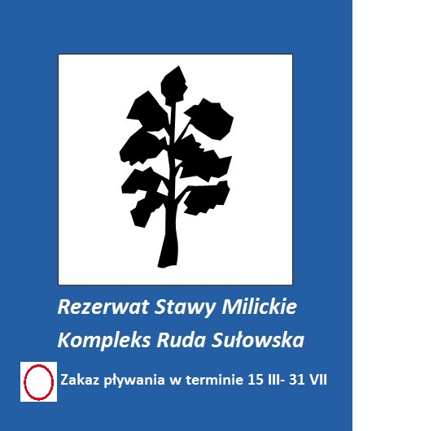
Nr tablicy w dół rzeki | 38
Powiat | milicki
Ciek | kanał Młynówka Sułowsko- Radziądzka
Nr załącznika | 21
Nr działki | 49/2 obręb 0035 Ruda Sułowska (arkusz nr 3), gmina Milicz Miasto, powiat milicki, woj. dolnośląskie
Nr obiektu | 66
Nazwa obiektu | Znak informacyjny wodowanie przy Żabieńcu Małym
Kilometraż na małej tabliczce | 19
Liczba znaków na danej tablicy | 1
Znak 1
Opis znaku |  | Informacja o miejscu wodowania na lewym brzegu Kanału Młynówka Sułowsko- Radziądzka
Użyty piktogram (PTTK/znaki topograficzne/znaki drogowe) |  | miejsce wodowania
Tekst do zamieszczenia pod znakiem |  | Ruda Sułowska
Dodatkowe oznakowanie pomocnicze |  | nd
UWAGI
Znak 2
Opis znaku |  | nd
Użyty piktogram (PTTK/znaki topograficzne/znaki drogowe) |  | nd
Tekst do zamieszczenia pod znakiem |  | nd
Dodatkowe oznakowanie pomocnicze |  | nd
UWAGI
Nr tablicy w dół rzeki | 39
Powiat | milicki
Ciek | kanał Młynówka Sułowsko- Radziądzka
Nr załącznika | 22
Nr działki | 49/3 obręb 0035 Ruda Sułowska (arkusz nr 4), gmina Milicz Miasto, powiat milicki, woj. dolnośląskie
Nr obiektu | 71
Nazwa obiektu | Tablica informacyjna o Jazie w Rudzie Sułowskiej i miejscu dobijania
Kilometraż na małej tabliczce | 19
Liczba znaków na danej tablicy | 2
Znak 1
Opis znaku |  | Informacja o miejscu dobijania na lewym brzegu Kanału Młynówka Sułowsko- Radziądzka
Użyty piktogram (PTTK/znaki topograficzne/znaki drogowe) |  | miejsce dobijania
Tekst do zamieszczenia pod znakiem |  | Ruda Sułowska
Dodatkowe oznakowanie pomocnicze |  | nd
UWAGI
Znak 2
Opis znaku |  | Informacja o Jazie Ruda Sułowska
Użyty piktogram (PTTK/znaki topograficzne/znaki drogowe) |  | próg nie do przepłynięcia
Tekst do zamieszczenia pod znakiem |  | Jaz Ruda Sułowska
Dodatkowe oznakowanie pomocnicze |  | nd
UWAGI

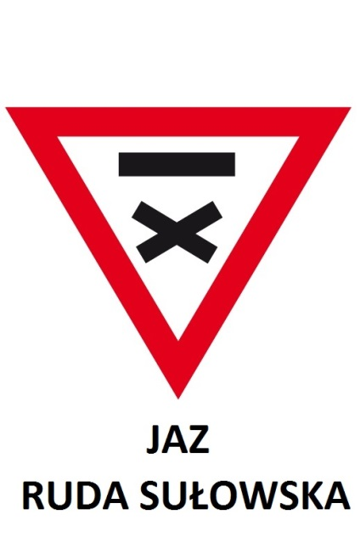
Nr tablicy w dół rzeki | 40
Powiat | milicki
Ciek | kanał Młynówka Sułowsko- Radziądzka
Nr załącznika | 22
Nr działki | 49/3 obręb 0035 Ruda Sułowska (arkusz nr 4), gmina Milicz Miasto, powiat milicki, woj. dolnośląskie
Nr obiektu | 73
Nazwa obiektu | Tablica informacyjna o miejscu wodowania za jazem w Rudzie Sułowskiej
Kilometraż na małej tabliczce | 19
Liczba znaków na danej tablicy | 1
Znak 1
Opis znaku |  | Informacja o miejscu wodowania na lewym brzegu Kanału Młynówka Sułowsko- Radziądzka
Użyty piktogram (PTTK/znaki topograficzne/znaki drogowe) |  | miejsce wodowania
Tekst do zamieszczenia pod znakiem |  | Ruda Sułowska
Dodatkowe oznakowanie pomocnicze |  | nd
UWAGI
Znak 2
Opis znaku |  | nd
Użyty piktogram (PTTK/znaki topograficzne/znaki drogowe) |  | nd
Tekst do zamieszczenia pod znakiem |  | nd
Dodatkowe oznakowanie pomocnicze |  | nd
UWAGI
Nr tablicy w dół rzeki | 41
Powiat | milicki
Ciek | Barycz
Nr załącznika | 23
Nr działki | 194 obręb 0027 Łąki (arkusz nr 1), gmina Milicz – obszar wiejski, powiat milicki, woj. dolnośląskie
Nr obiektu | 29
Nazwa obiektu | Tablica informacyjna o miejscu dobijania i miejscu pomiarowym w Łąkach
Kilometraż na małej tabliczce | 74
Liczba znaków na danej tablicy | 2
Znak 1
Opis znaku |  | Informacja o miejscu dobijania na prawym brzegu rzeki Barycz
Użyty piktogram (PTTK/znaki topograficzne/znaki drogowe) |  | miejsce dobijania
Tekst do zamieszczenia pod znakiem |  | Łąki
Dodatkowe oznakowanie pomocnicze |  | nd
UWAGI
Znak 2
Opis znaku |  | Informacja o miejscu pomiarowym
Użyty piktogram (PTTK/znaki topograficzne/znaki drogowe) |  | wodowskaz
Tekst do zamieszczenia pod znakiem |  | Łąki
Dodatkowe oznakowanie pomocnicze |  | nd
UWAGI

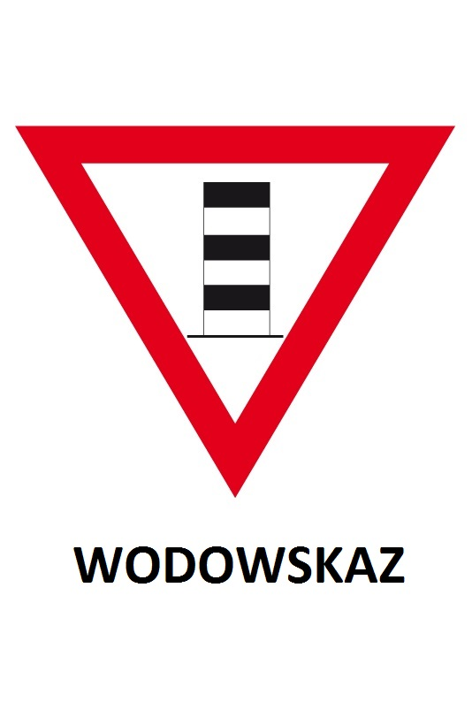
Nr tablicy w dół rzeki | 42
Powiat | trzebnicki
Ciek | Barycz
Nr załącznika | 1
Nr działki | 471 obręb 0021 Osiek (arkusz nr 1),  gmina Żmigród - obszar wiejski, powiat trzebnicki,  woj. dolnośląskie
Nr obiektu | 49
Nazwa obiektu | Tablica informacyjna o miejscu wodowania i kierująca do Łowiska Rudy- miejsce odpoczynku
Kilometraż na małej tabliczce | 65
Liczba znaków na danej tablicy | 2
Znak 1
Opis znaku |  | Informacja o miejscu wodowania na prawym brzegu rzeki Barycz
Użyty piktogram (PTTK/znaki topograficzne/znaki drogowe) |  | miejsce wodowania
Tekst do zamieszczenia pod znakiem |  | Ruda Żmigrodzka
Dodatkowe oznakowanie pomocnicze |  | nd
UWAGI
Znak 2
Opis znaku |  | nd
Użyty piktogram (PTTK/znaki topograficzne/znaki drogowe) |  | nd
Tekst do zamieszczenia pod znakiem |  | nd
Dodatkowe oznakowanie pomocnicze |  | nd
UWAGI |  | nd
Nr tablicy w dół rzeki | 43
Powiat | trzebnicki
Ciek | Barycz
Nr załącznika | 2
Nr działki | 211 obręb 0017 Książęca Wieś (arkusz nr 1), gmina Żmigród - obszar wiejski, powiat trzebnicki, woj. dolnośląskie
Nr obiektu | 47
Nazwa obiektu | Tablica informacyjna o ujściu Kanału Doprowadzalnik Stawów Jamnickich
Kilometraż na małej tabliczce | 70
Liczba znaków na danej tablicy | 1
Znak 1
Opis znaku |  | Informacja o ujściu Kanału Dprowadzalnik Stawów Jamnickich, strzałka w lewo
Użyty piktogram (PTTK/znaki topograficzne/znaki drogowe) |  | nazwa dopływu
Tekst do zamieszczenia pod znakiem |  | Kanał Doprowadzalnik Stawów Jamnickich
Dodatkowe oznakowanie pomocnicze |  | nd
UWAGI
Znak 2
Opis znaku |  | Informacja o ujściu Rowu Paszkowego, strzałka w lewo
Użyty piktogram (PTTK/znaki topograficzne/znaki drogowe) |  | nazwa dopływu
Tekst do zamieszczenia pod znakiem |  | Rów Paszkowy
Dodatkowe oznakowanie pomocnicze |  | nd
UWAGI
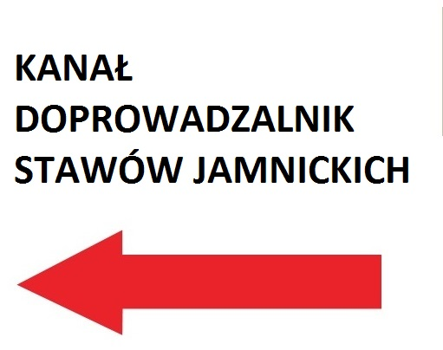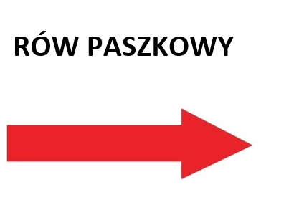
Nr tablicy w dół rzeki | 44
Powiat | trzebnicki
Ciek | Barycz
Nr załącznika | 2
Nr działki | 211 obręb 0017 Książęca Wieś (arkusz nr 1), gmina Żmigród - obszar wiejski, powiat trzebnicki, woj. dolnośląskie
Nr obiektu | 47
Nazwa obiektu | Tablica informacyjna o miejscu dobijania i Jazie Niezgoda
Kilometraż na małej tabliczce | 70
Liczba znaków na danej tablicy | 2
Znak 1
Opis znaku |  | Informacja o miejscu dobijania na prawym brzegu rzeki Barycz
Użyty piktogram (PTTK/znaki topograficzne/znaki drogowe) |  | miejsce dobijania
Tekst do zamieszczenia pod znakiem |  | Niezgoda
Dodatkowe oznakowanie pomocnicze |  | nd
UWAGI
Znak 2
Opis znaku |  | Informacja o Jazie Niezgoda
Użyty piktogram (PTTK/znaki topograficzne/znaki drogowe) |  | próg nie do przepłynięcia
Tekst do zamieszczenia pod znakiem |  | Jaz Niezgoda
Dodatkowe oznakowanie pomocnicze |  | nd
UWAGI

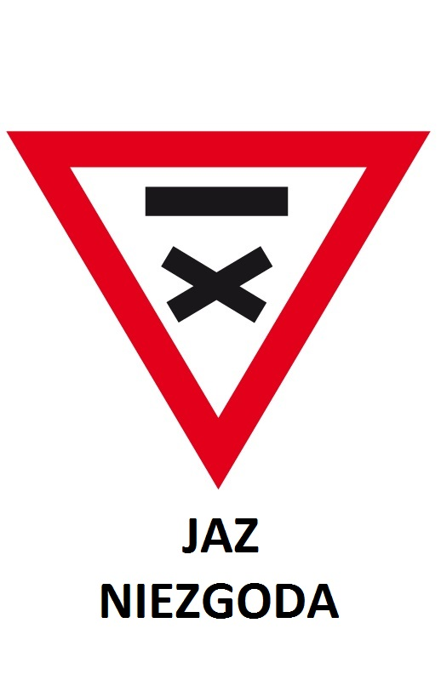
Nr tablicy w dół rzeki | 45
Powiat | trzebnicki
Ciek | Barycz
Nr załącznika | 2
Nr działki | 211 obręb 0017 Książęca Wieś (arkusz nr 1), gmina Żmigród - obszar wiejski, powiat trzebnicki, woj. dolnośląskie
Nr obiektu | 48
Nazwa obiektu | Tablica o miejscu wodowania przy Jazie Niezgoda
Kilometraż na małej tabliczce | 70
Liczba znaków na danej tablicy | 1
Znak 1
Opis znaku |  | Informacja o miejscu wodowania za Jazem Niezgoda
Użyty piktogram (PTTK/znaki topograficzne/znaki drogowe) |  | miejsce wodowania
Tekst do zamieszczenia pod znakiem |  | Niezgoda
Dodatkowe oznakowanie pomocnicze |  | nd
UWAGI
Znak 2
Opis znaku |  | nd
Użyty piktogram (PTTK/znaki topograficzne/znaki drogowe) |  | nd
Tekst do zamieszczenia pod znakiem |  | nd
Dodatkowe oznakowanie pomocnicze |  | nd
UWAGI
Nr tablicy w dół rzeki | 46
Powiat | trzebnicki
Ciek | kanał Ługa
Nr załącznika | 3
Nr działki | 37/1 obręb 0026 Ruda Żmigrodzka (arkusz nr 1), gmina Żmigród - obszar wiejski, powiat trzebnicki, woj. dolnośląskie
Nr obiektu | 79
Nazwa obiektu | Tablica informacyjna o miejscu dobijania
Kilometraż na małej tabliczce | 0
Liczba znaków na danej tablicy | 2
Znak 1
Opis znaku |  | Informacja o miejscu dobijania na prawym brzegu Kanału Ługa
Użyty piktogram (PTTK/znaki topograficzne/znaki drogowe) |  | miejsce dobijania
Tekst do zamieszczenia pod znakiem |  | Ruda Żmigrodzka
Dodatkowe oznakowanie pomocnicze |  | nd
UWAGI
Znak 2
Opis znaku |  | Informacja o braku możliwości płynięcia dalej Kanałem Ługa
Użyty piktogram (PTTK/znaki topograficzne/znaki drogowe) |  | miejsce nie do przepłynięcia
Tekst do zamieszczenia pod znakiem |  | KANAŁ ŁUGA  ODCINEK OKRESOWO NIE DO PRZEPŁYNIĘCIA
Dodatkowe oznakowanie pomocnicze |  | nd
UWAGI

Nr tablicy w dół rzeki | 47
Powiat | trzebnicki
Ciek | kanał Ługa
Nr załącznika | 3
Nr działki | 37/1 obręb 0026 Ruda Żmigrodzka (arkusz nr 1), gmina Żmigród - obszar wiejski, powiat trzebnicki, woj. dolnośląskie
Nr obiektu | 79
Nazwa obiektu | Tablica informacyjna kierująca do Rudego i do miejsca wodowania w Rudzie Żmigrodzkiej na Barycz (ok. 700 m)
Kilometraż na małej tabliczce | 0
Liczba znaków na danej tablicy | 1
Znak 1
Opis znaku |  | Przekierowanie na łowisko karpiowe Rudy i wiatę turystyczną
Użyty piktogram (PTTK/znaki topograficzne/znaki drogowe) |  | wiata turystyczna
Tekst do zamieszczenia pod znakiem |  | Łowisko Karpiowe Rudy  Wiata turystyczna  500 m
Dodatkowe oznakowanie pomocnicze |  | strzałka w lewo
UWAGI |  | Kierunek grotu strzałki pomocniczej skierowany powinien być w na wschód- tablica ma być widoczna z mostu dla tych, którzy wjeżdżają na niego od wschodu
Znak 2
Opis znaku |  | nd
Użyty piktogram (PTTK/znaki topograficzne/znaki drogowe) |  | nd
Tekst do zamieszczenia pod znakiem |  | nd
Dodatkowe oznakowanie pomocnicze |  | nd
UWAGI

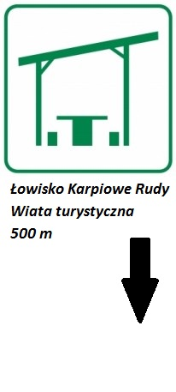
Nr tablicy w dół rzeki | 48
Powiat | trzebnicki
Ciek | Barycz
Nr załącznika | 4
Nr działki | 471 obręb 0021 Osiek (arkusz nr 1),  gmina Żmigród - obszar wiejski, powiat trzebnicki,  woj. dolnośląskie
Nr obiektu | 27
Nazwa obiektu | Tablica informacyjna o miejscu dobijania i Jazie Biedaczka/Jaz Osiek
Kilometraż na małej tabliczce | 63
Liczba znaków na danej tablicy | 2
Znak 1
Opis znaku |  | Informacja o miejscu dobijania na lewym brzegu rzeki Barycz
Użyty piktogram (PTTK/znaki topograficzne/znaki drogowe) |  | miejsce dobijania
Tekst do zamieszczenia pod znakiem |  | Biedaczka
Dodatkowe oznakowanie pomocnicze |  | nd
UWAGI
Znak 2
Opis znaku |  | Informacja o Jazie Biedaczka
Użyty piktogram (PTTK/znaki topograficzne/znaki drogowe) |  | próg ewentualnie do przełynięcia po rozpoznaniu
Tekst do zamieszczenia pod znakiem |  | Jaz Biedaczka
Dodatkowe oznakowanie pomocnicze |  | nd
UWAGI
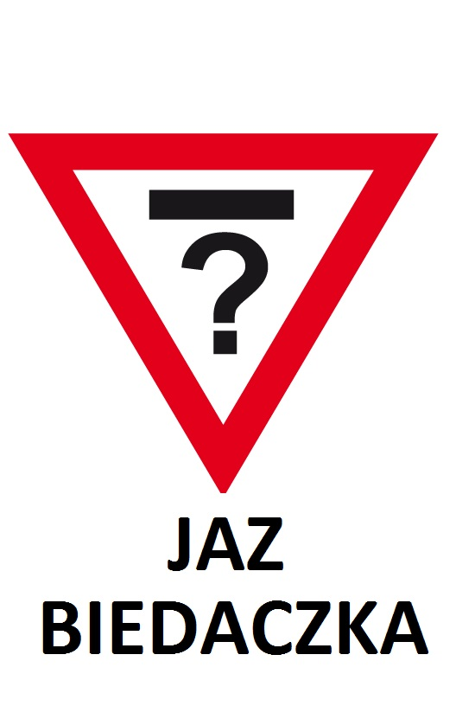
Nr tablicy w dół rzeki | 49
Powiat | trzebnicki
Ciek | Barycz
Nr załącznika | 5
Nr działki | 1 obręb 0001 Żmigród (arkusz nr 2), gmina Żmigród miasto, powiat trzebnicki, woj. dolnośląskie
Nr obiektu | 23
Nazwa obiektu | Tablica o miejscu wodowania przy starym moście w Żmigrodzie
Kilometraż na małej tabliczce | 57
Liczba znaków na danej tablicy | 1
Znak 1
Opis znaku |  | Informacja o miejscu wodowania na lewym brzegu rzeki Barycz
Użyty piktogram (PTTK/znaki topograficzne/znaki drogowe) |  | miejsce wodowania
Tekst do zamieszczenia pod znakiem |  | Żmigród
Dodatkowe oznakowanie pomocnicze |  | nd
UWAGI
Znak 2
Opis znaku |  | nd
Użyty piktogram (PTTK/znaki topograficzne/znaki drogowe) |  | nd
Tekst do zamieszczenia pod znakiem |  | nd
Dodatkowe oznakowanie pomocnicze |  | nd
UWAGI

Nr tablicy w dół rzeki | 50
Powiat | trzebnicki
Ciek | Barycz
Nr załącznika | 6
Nr działki | 1 obręb 0001 Żmigród (arkusz nr 41), gmina Żmigród miasto, powiat trzebnicki, woj. dolnośląskie
Nr obiektu | 28
Nazwa obiektu | Tablica o miejscu dobijania przy Zespole Pałacowo- Parkowym w Żmigrodzie
Kilometraż na małej tabliczce | 58
Liczba znaków na danej tablicy | 2
Znak 1
Opis znaku |  | Informacja o miejscu wodowania na lewym brzegu rzeki Barycz
Użyty piktogram (PTTK/znaki topograficzne/znaki drogowe) |  | miejsce wodowania
Tekst do zamieszczenia pod znakiem |  | Żmigród
Dodatkowe oznakowanie pomocnicze |  | nd
UWAGI
Znak 2
Opis znaku |  | Przekierowanie do Zespołu Pałacowo- Parkowego w Żmigrodzie
Użyty piktogram (PTTK/znaki topograficzne/znaki drogowe) |  | walory krajoznawcze
Tekst do zamieszczenia pod znakiem |  | Zespół Pałacowo- Parkowy w Żmigrodzie
Dodatkowe oznakowanie pomocnicze |  | strzałka w lewo
UWAGI

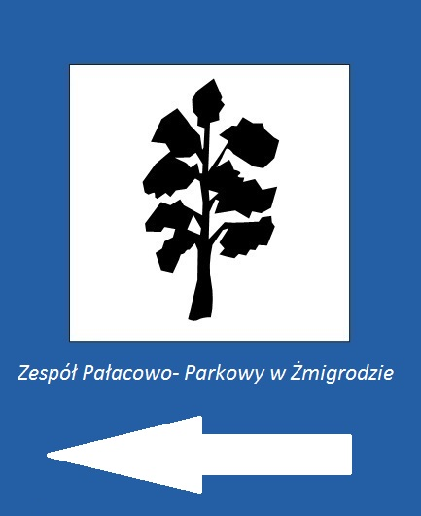

Nr tablicy w dół rzeki | 51
Powiat | trzebnicki
Ciek | Barycz
Nr załącznika | 7
Nr działki | 1 obręb 0001 Żmigród (arkusz nr 42), gmina Żmigród miasto, powiat trzebnicki, woj. dolnośląskie
Nr obiektu | 28.1
Nazwa obiektu | Tablica o miejscu dobijania przy Zespole Pałacowo- Parkowym w Żmigrodzie
Kilometraż na małej tabliczce | 58
Liczba znaków na danej tablicy | 2
Znak 1
Opis znaku |  | Informacja o miejscu wodowania na lewym brzegu rzeki Barycz
Użyty piktogram (PTTK/znaki topograficzne/znaki drogowe) |  | miejsce wodowania
Tekst do zamieszczenia pod znakiem |  | Żmigród
Dodatkowe oznakowanie pomocnicze |  | nd
UWAGI
Znak 2
Opis znaku |  | Przekierowanie do Zespołu Pałacowo- Parkowego w Żmigrodzie
Użyty piktogram (PTTK/znaki topograficzne/znaki drogowe) |  | walory krajoznawcze
Tekst do zamieszczenia pod znakiem |  | Zespół Pałacowo- Parkowy w Żmigrodzie
Dodatkowe oznakowanie pomocnicze |  | strzałka w lewo
UWAGI

Nr tablicy w dół rzeki | 52
Powiat | trzebnicki
Ciek | kanał Ługa
Nr załącznika | 8
Nr działki | 271 obręb 0032 Niezgoda (arkusz nr 1), gmina Żmigród - obszar wiejski, powiat trzebnicki, woj. dolnośląskie
Nr obiektu | 77
Nazwa obiektu | Tablica informacyjna Rezerwat Olszyny Niezgodzkie
Kilometraż na małej tabliczce | 4
Liczba znaków na danej tablicy | 1
Znak 1
Opis znaku |  | Informacja o Rezerwacie Olszyny Niezgodzkie
Użyty piktogram (PTTK/znaki topograficzne/znaki drogowe) |  | walory krajoznawcze
Tekst do zamieszczenia pod znakiem |  | Rezerwat Przyrody Olszyny Niezgodzkie
Dodatkowe oznakowanie pomocnicze |  | nd
UWAGI
Znak 2
Opis znaku |  | nd
Użyty piktogram (PTTK/znaki topograficzne/znaki drogowe) |  | nd
Tekst do zamieszczenia pod znakiem |  | nd
Dodatkowe oznakowanie pomocnicze |  | nd
UWAGI

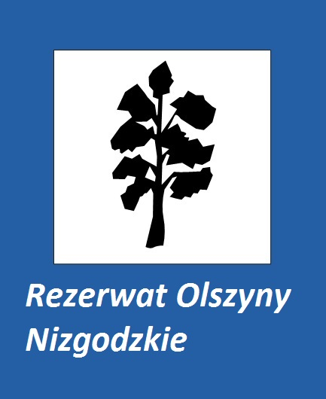
Nr tablicy w dół rzeki | 53
Powiat | trzebnicki
Ciek | kanał Młynówka Sułowsko- Radziądzka
Nr załącznika | 9
Nr działki | 334 obręb 0032 Niezgoda (arkusz nr 1), gmina Żmigród - obszar wiejski, powiat trzebnicki, woj. dolnośląskie
Nr obiektu | 74
Nazwa obiektu | Tablica informacyjna źródło Ługi
Kilometraż na małej tabliczce | 14
Liczba znaków na danej tablicy | 1
Znak 1
Opis znaku |  | Informacja o źródle Kanału Ługa, strzałka w lewo
Użyty piktogram (PTTK/znaki topograficzne/znaki drogowe) |  | nazwa dopływu
Tekst do zamieszczenia pod znakiem |  | Kanał Ługa
Dodatkowe oznakowanie pomocnicze |  | nd
UWAGI
Znak 2
Opis znaku |  | nd
Użyty piktogram (PTTK/znaki topograficzne/znaki drogowe) |  | nd
Tekst do zamieszczenia pod znakiem |  | nd
Dodatkowe oznakowanie pomocnicze |  | nd
UWAGI

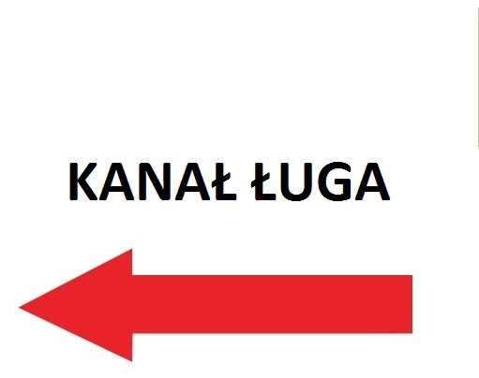
Nr tablicy w dół rzeki | 54
Powiat | trzebnicki
Ciek | Barycz
Nr załącznika | 10
Nr działki | 471 obręb 0021 Osiek (arkusz nr 1),  gmina Żmigród - obszar wiejski, powiat trzebnicki,  woj. dolnośląskie
Nr obiektu | 26
Nazwa obiektu | Tablica informacyjna o ujściu Ługi
Kilometraż na małej tabliczce | 64
Liczba znaków na danej tablicy | 1
Znak 1
Opis znaku |  | Informacja o ujściu Kanału Ługa, strzałka w prawo
Użyty piktogram (PTTK/znaki topograficzne/znaki drogowe) |  | nazwa dopływu
Tekst do zamieszczenia pod znakiem |  | Kanał Ługa
Dodatkowe oznakowanie pomocnicze |  | nd
UWAGI
Znak 2
Opis znaku |  | nd
Użyty piktogram (PTTK/znaki topograficzne/znaki drogowe) |  | nd
Tekst do zamieszczenia pod znakiem |  | nd
Dodatkowe oznakowanie pomocnicze |  | nd
UWAGI
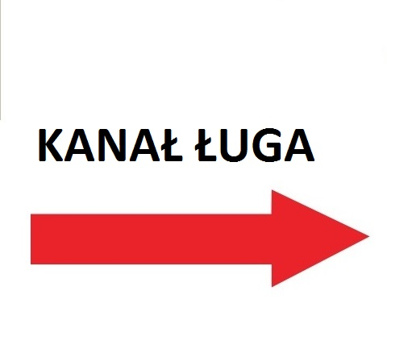
Nr tablicy w dół rzeki | 55
Powiat | trzebnicki
Ciek | Barycz
Nr załącznika | 11
Nr działki | 1 obręb 0001 Żmigród (arkusz nr 42), gmina Żmigród miasto, powiat trzebnicki, woj. dolnośląskie
Nr obiektu | 80.1
Nazwa obiektu | Tablica informacyjna: ostrzeżenie o Jazie Żmigródek i wskazanie miejsca dobijania przed Jazem Żmigródek
Kilometraż na małej tabliczce | 57
Liczba znaków na danej tablicy | 2
Znak 1
Opis znaku |  | Informacja o miejscu dobijania na lewym przegu rzeki Barycz
Użyty piktogram (PTTK/znaki topograficzne/znaki drogowe) |  | miejsce dobijania
Tekst do zamieszczenia pod znakiem |  | Żmigródek
Dodatkowe oznakowanie pomocnicze |  | nd
UWAGI
Znak 2
Opis znaku |  | Informacja o Jazie Żmigródek
Użyty piktogram (PTTK/znaki topograficzne/znaki drogowe) |  | próg ewentualnie do przepłynięcia po rozpoznaniu
Tekst do zamieszczenia pod znakiem |  | Jaz Żmigródek
Dodatkowe oznakowanie pomocnicze |  | nd
UWAGI

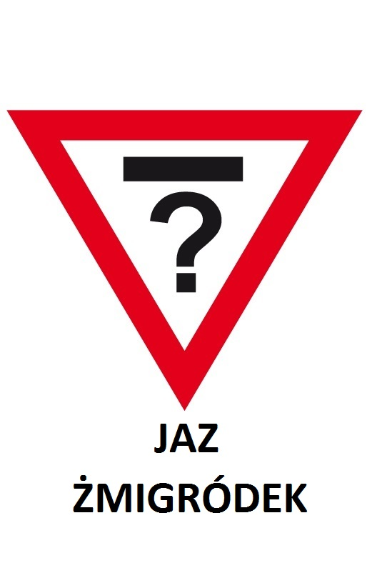
Nr tablicy w dół rzeki | 56
Powiat | trzebnicki
Ciek | Barycz
Nr załącznika | 11
Nr działki | 2 obręb 0001 Żmigród (arkusz nr 1), gmina Żmigród miasto, powiat trzebnicki, woj. dolnośląskie
Nr obiektu | 80.2
Nazwa obiektu | Tablica informacyjna o miejscu wodowania za Jazem Żmigródek
Kilometraż na małej tabliczce | 57
Liczba znaków na danej tablicy | 1
Znak 1
Opis znaku |  | Informacja o miejscu wodowania
Użyty piktogram (PTTK/znaki topograficzne/znaki drogowe) |  | miejsce wodowania
Tekst do zamieszczenia pod znakiem |  | Żmigródek
Dodatkowe oznakowanie pomocnicze |  | nd
UWAGI
Znak 2
Opis znaku |  | nd
Użyty piktogram (PTTK/znaki topograficzne/znaki drogowe) |  | nd
Tekst do zamieszczenia pod znakiem |  | nd
Dodatkowe oznakowanie pomocnicze |  | nd
UWAGI

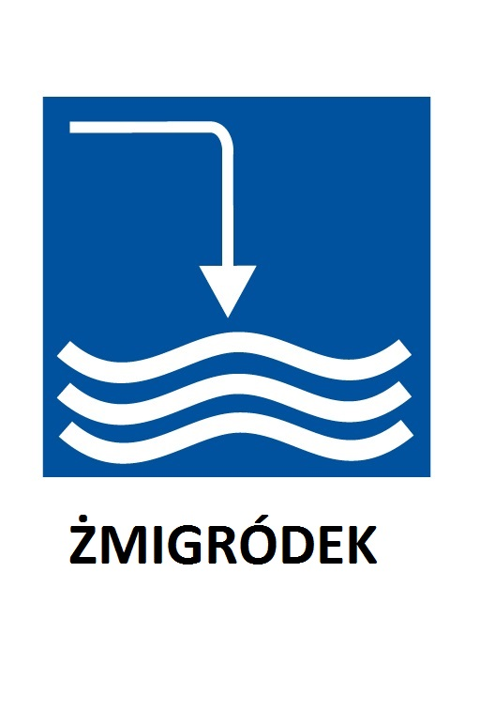
Nr tablicy w dół rzeki | 57
Powiat | trzebnicki
Ciek | Barycz
Nr załącznika | 12
Nr działki | 644 obręb 0004 Żmigród (arkusz nr 1), gmina Żmigród miasto, powiat trzebnicki, woj. dolnośląskie
Nr obiektu | 81.1
Nazwa obiektu | Tablica informacyjna: ostrzeżenie o Jazie Bychowo i wskazanie miejsca dobijania
Kilometraż na małej tabliczce | 53
Liczba znaków na danej tablicy | 2
Znak 1
Opis znaku |  | Informacja o miejscu dobijania na prawym przegu rzeki Barycz
Użyty piktogram (PTTK/znaki topograficzne/znaki drogowe) |  | miejsce dobijania
Tekst do zamieszczenia pod znakiem |  | Bychowo
Dodatkowe oznakowanie pomocnicze |  | nd
UWAGI
Znak 2
Opis znaku |  | Informacja o Jazie Bychowo
Użyty piktogram (PTTK/znaki topograficzne/znaki drogowe) |  | próg ewentualnie do przepłynięcia po rozpoznaniu
Tekst do zamieszczenia pod znakiem |  | Jaz Bychowo
Dodatkowe oznakowanie pomocnicze |  | nd
UWAGI
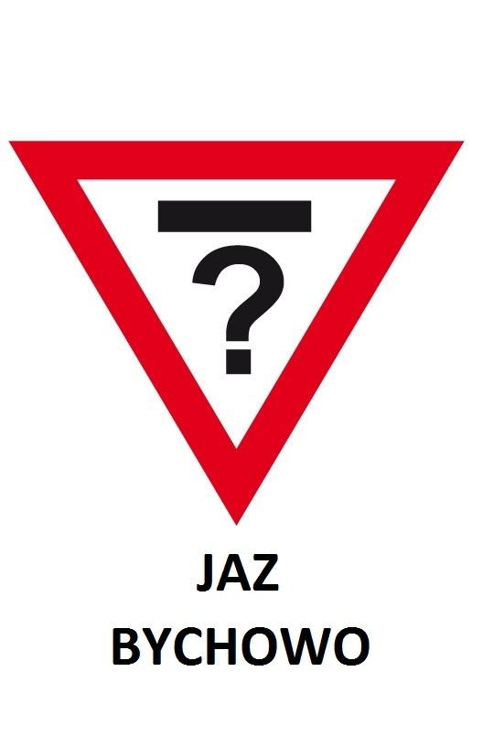
Nr tablicy w dół rzeki | 58
Powiat | trzebnicki
Ciek | Barycz
Nr załącznika | 12
Nr działki | 644 obręb 0004 Żmigród (arkusz nr 1), gmina Żmigród miasto, powiat trzebnicki, woj. dolnośląskie
Nr obiektu | 81.2
Nazwa obiektu | Tablica informacyjna: wskazanie miejsca dobijania za Jazem Bychowo
Kilometraż na małej tabliczce | 53
Liczba znaków na danej tablicy | 1
Znak 1
Opis znaku |  | Informacja o miejscu wodowania
Użyty piktogram (PTTK/znaki topograficzne/znaki drogowe) |  | miejsce wodowania
Tekst do zamieszczenia pod znakiem |  | Bychowo
Dodatkowe oznakowanie pomocnicze |  | nd
UWAGI
Znak 2
Opis znaku |  | nd
Użyty piktogram (PTTK/znaki topograficzne/znaki drogowe) |  | nd
Tekst do zamieszczenia pod znakiem |  | nd
Dodatkowe oznakowanie pomocnicze |  | nd
UWAGI

Nr tablicy w dół rzeki | 59
Powiat | trzebnicki
Ciek | Barycz
Nr załącznika | 13
Nr działki | 318/1 obręb 0014 Żmigród (arkusz nr 1), gmina Żmigród miasto, powiat trzebnicki, woj. dolnośląskie
Nr obiektu | 82.1
Nazwa obiektu | Tablica informacyjna: ostrzeżenie o Jazie Kędzie i wskazanie miejsca dobijania
Kilometraż na małej tabliczce | 50
Liczba znaków na danej tablicy | 2
Znak 1
Opis znaku |  | Informacja o miejscu dobijania na lewym przegu rzeki Barycz
Użyty piktogram (PTTK/znaki topograficzne/znaki drogowe) |  | miejsce dobijania
Tekst do zamieszczenia pod znakiem |  | Kędzie
Dodatkowe oznakowanie pomocnicze |  | nd
UWAGI
Znak 2
Opis znaku |  | Informacja o Jazie Kędzie
Użyty piktogram (PTTK/znaki topograficzne/znaki drogowe) |  | próg ewentualnie do przepłynięcia po rozpoznaniu
Tekst do zamieszczenia pod znakiem |  | Jaz Kędzie
Dodatkowe oznakowanie pomocnicze |  | nd
UWAGI
Nr tablicy w dół rzeki | 60
Powiat | trzebnicki
Ciek | Barycz
Nr załącznika | 13
Nr działki | 318/1 obręb 0014 Żmigród (arkusz nr 1), gmina Żmigród miasto, powiat trzebnicki, woj. dolnośląskie
Nr obiektu | 82.2
Nazwa obiektu | Tablica informacyjna: wskazanie miejsca wodowania
Kilometraż na małej tabliczce | 49
Liczba znaków na danej tablicy | 1
Znak 1
Opis znaku |  | Informacja o miejscu wodowania
Użyty piktogram (PTTK/znaki topograficzne/znaki drogowe) |  | miejsce wodowania
Tekst do zamieszczenia pod znakiem |  | Kędzie
Dodatkowe oznakowanie pomocnicze |  | nd
UWAGI
Znak 2
Opis znaku |  | nd
Użyty piktogram (PTTK/znaki topograficzne/znaki drogowe) |  | nd
Tekst do zamieszczenia pod znakiem |  | nd
Dodatkowe oznakowanie pomocnicze |  | nd
UWAGI

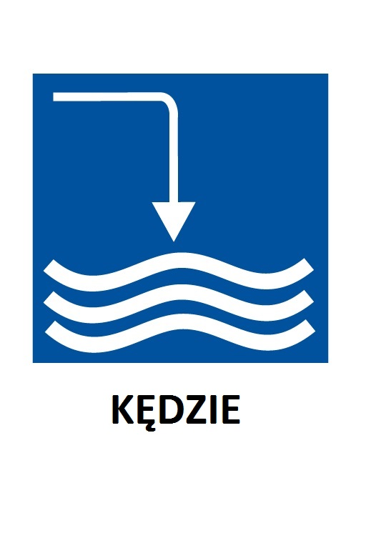
Nr tablicy w dół rzeki | 1
Powiat | ostrowski
Ciek
Nr załącznika | 1
Nr działki | 948 obręb 0001 Odolanów, gmina Odolanów, powiat ostrowski, woj. wielkopolskie
Nr obiektu | 3.1
Nazwa obiektu | Tablica przekierowująca na szlak z ul. Krotoszyńskiej
Kilometraż na małej tabliczce | 119
Liczba znaków na danej tablicy | 1
Znak 1
Opis znaku |  | Przekierowanie z ul. Krotoszyńskiej w Odolanowie na szlak kajakowy
Użyty piktogram (PTTK/znaki topograficzne/znaki drogowe) |  | nazwa dopływu
Tekst do zamieszczenia pod znakiem |  | Szlak Kajakowy Doliny Baryczy
Dodatkowe oznakowanie pomocnicze |  | strzałka w lewo
UWAGI
Znak 2
Opis znaku |  | nd
Użyty piktogram (PTTK/znaki topograficzne/znaki drogowe) |  | nd
Tekst do zamieszczenia pod znakiem |  | nd
Dodatkowe oznakowanie pomocnicze |  | nd
UWAGI

Nr tablicy w dół rzeki | 2
Powiat | ostrowski
Ciek
Nr załącznika | 2
Nr działki | 948 obręb 0001 Odolanów, gmina Odolanów, powiat ostrowski, woj. wielkopolskie
Nr obiektu | 2
Nazwa obiektu | Tablica informująca o miejscu wodowania przy moście w Odolanowie
Kilometraż na małej tabliczce | 118
Liczba znaków na danej tablicy | 1
Znak 1
Opis znaku |  | Informacja o miejscu wodowania na prawym brzegu Baryczy
Użyty piktogram (PTTK/znaki topograficzne/znaki drogowe) |  | miejsce wodowania
Tekst do zamieszczenia pod znakiem |  | Odolanów
Dodatkowe oznakowanie pomocnicze |  | nd
UWAGI
Znak 2
Opis znaku |  | nd
Użyty piktogram (PTTK/znaki topograficzne/znaki drogowe) |  | nd
Tekst do zamieszczenia pod znakiem |  | nd
Dodatkowe oznakowanie pomocnicze |  | nd
UWAGI

Nr tablicy w dół rzeki | 3
Powiat | ostrowski
Ciek
Nr załącznika | 3
Nr działki | 1421 obręb 0001 Boników, gmina Odolanów, powiat ostrowski, woj. wielkopolskie
Nr obiektu | 5
Nazwa obiektu | Tablica ostrzegawcza o jazie Odolanów
Kilometraż na małej tabliczce | 117
Liczba znaków na danej tablicy | 1
Znak 1
Opis znaku |  | Ostrzeżenie o jazie Odolanów
Użyty piktogram (PTTK/znaki topograficzne/znaki drogowe) |  | próg ewentualnie do przepłynięcia po rozpoznaniu
Tekst do zamieszczenia pod znakiem |  | Jaz Odolanów
Dodatkowe oznakowanie pomocnicze |  | nd
UWAGI
Znak 2
Opis znaku |  | nd
Użyty piktogram (PTTK/znaki topograficzne/znaki drogowe) |  | nd
Tekst do zamieszczenia pod znakiem |  | nd
Dodatkowe oznakowanie pomocnicze |  | nd
UWAGI
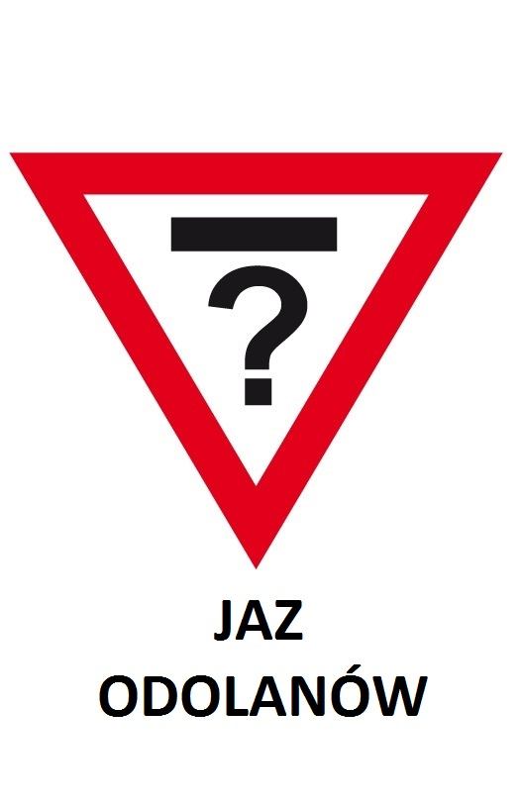
Nr tablicy w dół rzeki | 4
Powiat | ostrowski
Ciek
Nr załącznika | 4
Nr działki | 774 obręb 0008 Raczyce, gmina Odolanów, powiat ostrowski, woj. wielkopolskie
Nr obiektu | 4
Nazwa obiektu | Tablica kierująca na szlak Krzyży Brylińskiego
Kilometraż na małej tabliczce | 115
Liczba znaków na danej tablicy | 1
Znak 1
Opis znaku |  | Przekierowanie na szlak krzyży Pawła Brylińskiego
Użyty piktogram (PTTK/znaki topograficzne/znaki drogowe) |  | nazwa dopływu
Tekst do zamieszczenia pod znakiem |  | Szlak krzyży Pawła Brylińskiego
Dodatkowe oznakowanie pomocnicze |  | strzałka w prawo
UWAGI
Znak 2
Opis znaku |  | nd
Użyty piktogram (PTTK/znaki topograficzne/znaki drogowe) |  | nd
Tekst do zamieszczenia pod znakiem |  | nd
Dodatkowe oznakowanie pomocnicze |  | nd
UWAGI

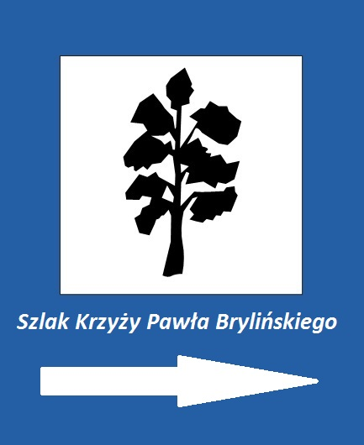
Nr tablicy w dół rzeki | 5
Powiat | ostrowski
Ciek
Nr załącznika | 5
Nr działki | 785 obręb 0012 Uciechów, gmina Odolanów, powiat ostrowski, woj. wielkopolskie
Nr obiektu | 6
Nazwa obiektu | Tablica z kilometrażem przy moście w Uciechowie
Kilometraż na małej tabliczce | nd
Liczba znaków na danej tablicy | 1
Znak 1
Opis znaku
Użyty piktogram (PTTK/znaki topograficzne/znaki drogowe) |  | znak szlaku z kilomemetrażem mierzonym w górę rzeki
Tekst do zamieszczenia pod znakiem |  | 112 km
Dodatkowe oznakowanie pomocnicze |  | nd
UWAGI |  | Na tym znaku brak małej tabliczki z kilometrażem!!!
Znak 2
Opis znaku |  | nd
Użyty piktogram (PTTK/znaki topograficzne/znaki drogowe) |  | nd
Tekst do zamieszczenia pod znakiem |  | nd
Dodatkowe oznakowanie pomocnicze |  | nd
UWAGI

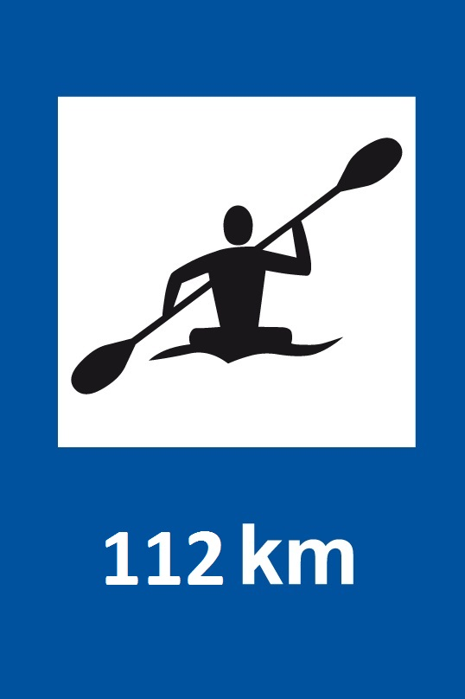

Tabliczka z kilometrażem:
